**Partie 06 – Chapitre 03**

**Pancréas et régulation de la glycémie**

# **A – Le pancréas, un organe intégré**

1. Utiliser le mannequin pour identifier les relations structurales entre le pancréas et le reste des organes du corps humain ;
2. Rappeler le nom de la cavité dans laquelle il s’insère, ainsi que la séreuse qui le délimite. Si besoin, redéfinir la notion de « séreuse » ;
3. Rappeler le nom de l’appareil auquel appartient le pancréas. Déterminer s’il s’agit d’un partenaire « tube » ou glande annexe ;
4. Rappeler la fonction du pancréas au sein de son appareil ;
5. Justifier que cette activité est exocrine.

# **B – Une histologie plus complexe qu’il n’y paraît**

1. Rappeler le sens du terme « histologie » en le décomposant ;
2. Réaliser l’observation d’une lame de pancréas sain :

* **Repérer** les cellules responsables de la fonction exocrine = **les acini**. Ce sont des cellules pyramidales organisées en couronne autour d’un espace clair ;
* **Repérer** une autre structure, à-plat circulaire de cellules identiques, richement vascularisé = **îlots de Langherans** ;
* **Repérer** un canal responsable de la circulation des sécrétions enzymatiques. Il s’agit d’une structure presque circulaire, bordée de cellules pavimenteuses, en délimitant une lumière = **canal excréteur des acini**.

1. Réaliser un dessin d’observation : titre, légende et grossissement total.

# **C – Régulation de la glycémie : le pancréas, acteur central**

*Une expérience est réalisée, comme décrite dans le document 01.*

1. **Définir** les termes : dyspepsie, hyperglycémie ;
2. **Justifier** la dyspepsie ;
3. **Proposer** une hypothèse pour l’hyperglycémie. **Indiquer** quel compartiment liquidien sert de milieu à ce phénomène ;

*Une autre expérience est réalisée, comme décrite dans le document 02.*

1. **Expliquer** pourquoi il est important d’éliminer les acini (étape 1) ;
2. **Proposer** une composition possible pour l’extrait pancréatique (étape 3) ;
3. **Analyser** les résultats de l’expérience. **Conclure** ;
4. **Justifier** que le sang joue un rôle essentiel dans la fonction régulatrice du pancréas sur la glycémie.

Bilan partie C

# **D – L’insuline, la clé de l’énigme**

*On dose la quantité d’insuline, la principale molécule identifiée dans les îlots de Langherans, dans le sang en fonction du temps. On dose, dans le même temps, la glycémie. Les résultats sont donnés dans le document 03.*

1. Décrire le comportement de la glycémie au cours du temps.
2. Expliquer les hausses régulières de la glycémie au cours de la journée. Expliquer pourquoi la période minuit-6 heures du matin n’est pas représentée ;
3. Tracer sur le graphique une ligne verticale indiquant le repas ;
4. Décrire le comportement de l’insulinémie au cours du temps ;
5. Proposer un lien entre repas, glycémie et insulinémie ;
6. Indiquer quel est l’élément essentiel nécessaire au fonctionnement de la relation entre les trois partenaires (question précédente). Proposer une structure capable de jouer ce rôle ;
7. Définir le terme « hypoglycémiant ». Justifier que l’insuline possède cette capacité.

Bilan partie D

# **E – Insuline et capture du glucose**

*On a étudié le devenir du glucose dans le corps après son ingestion. C’est une expérience dite de « biodisponibilité ». Les résultats sont donnés dans le document 04.*

1. Expliquer le principe de l’expérience présentée dans le document 04 ;
2. Indiquer où se trouve le glucose immédiatement après son ingestion, et quelques dizaines de minutes après ;
3. Citer les organes dans lesquels le glucose sera stocké. Pour chacun des organes, nommer la forme de stockage du glucose ;
4. Expliquer le principe de l’expérience réalisée avec les souris de la lignée *INS-1*. Expliquer les résultats obtenus ;
5. Affiner le rôle de l’insuline dans le cas de régulation de la glycémie.

Bilan partie E

# **F – Le glucagon, molécule-miroir de l’insuline**

1. Proposer le principe du fonctionnement du glucagon, sachant qu’il fait exactement l’inverse de l’insuline ;
2. Définir le terme « hyperglycémiant ». Justifier que le glucagon possède cette capacité ;

# **G – Conclusion**

1. Définir la notion d’hormone, en reprenant les propriétés de base de l’insuline ;
2. Définir « endocrine », par opposition à « exocrine ». Justifier que le pancréas soit un organe amphicrine = les deux.

|  |  |  |
| --- | --- | --- |
| **Modification de la relation « pancréas – reste du corps »** | **Digestion** | **Régulation de la glycémie** |
| Ligature de la jonction pancréas – tube digestif | *Dyspepsie* | *OK* |
| Ligature de tous les vaisseaux sanguins reliés au pancréas | *OK* | *Hyperglycémie* |

**Document 01 : une expérience menée chez la souris**

**Document 02 : expérience de Banting et Best**

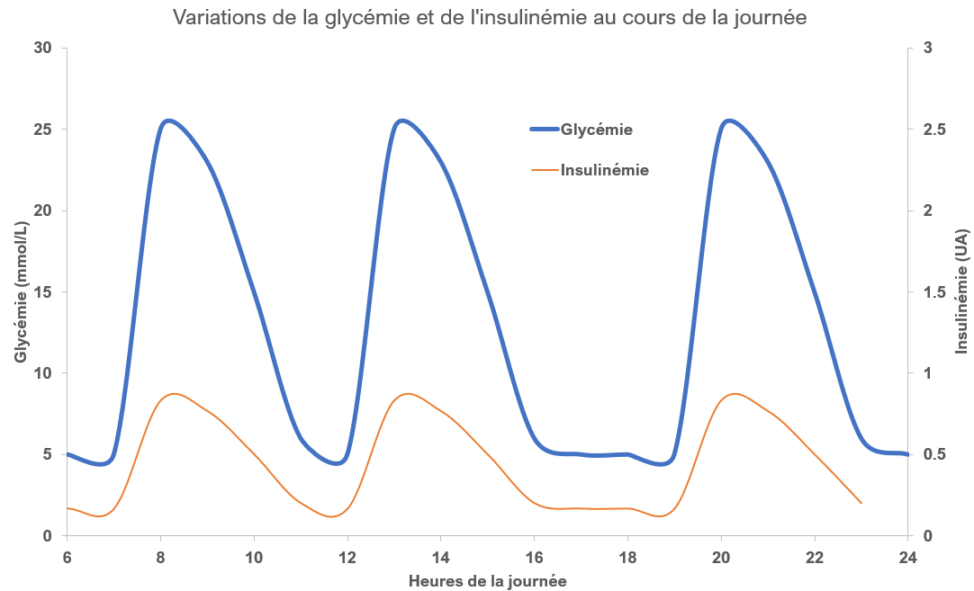**Document 03 : suivi de la glycémie et de l’insulinémie au cours de la journée**

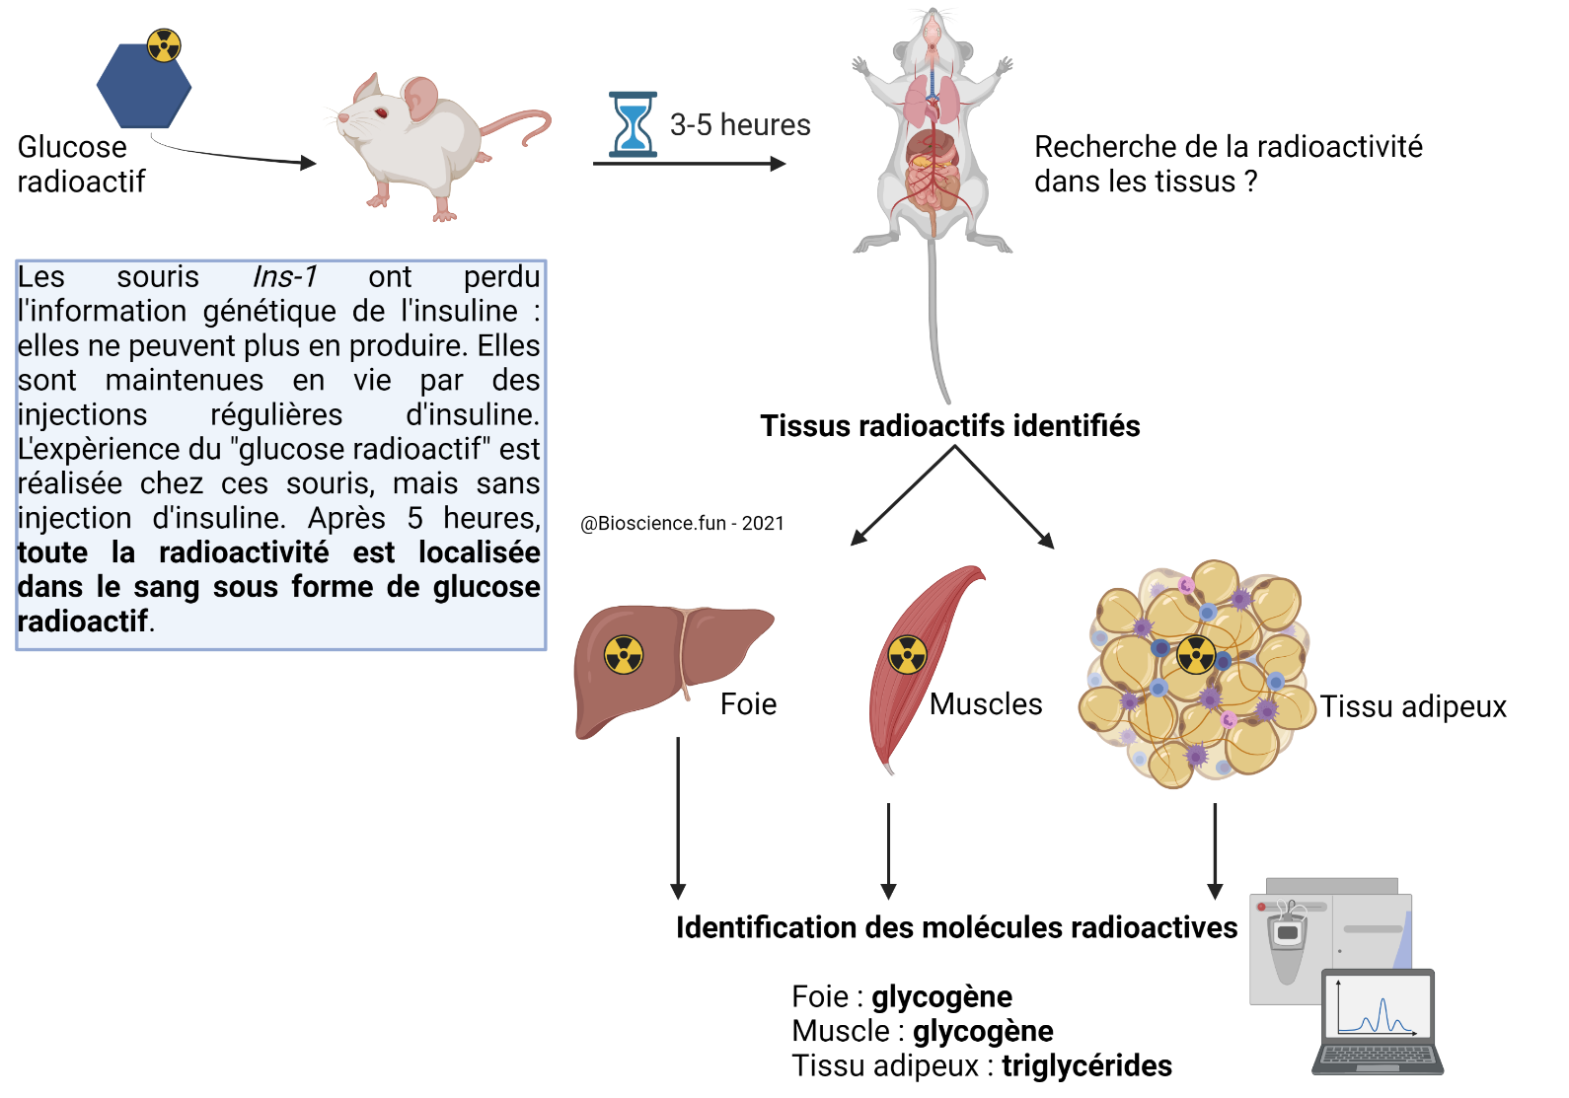**Document 04 : biodisponibilité du glucose chez la souris**